Workshop Pralines maken - handleiding

# Nodige materialen

* 1. **Materialen door kwb aangeleverd**
* 2 thermometers
* 16 polycarbonaat vormen (2 verschillende vormen)

Ze bezorgen chocolade een optimale glans. Ze koelen en krimpen gelijkmatig met de chocolade waardoor die beter uit de vorm lost.

* 7 spatels
* **Materialen waar je zelf voor zorgt** Kookpotten om au bain-marie te verwarmen
* Enkele lepels en soeplepels en pannenlikkers, snijplanken, mesjes, deegrol
* Bakpapier, spuitzakken en latex handschoenen
* Een haardroger of heteluchtblazer
  1. **Ingrediënten**

Deze lijst zijn ingrediënten voor +/- 10 personen. Op het einde van de les heb je dan +/- 500 g pralines per persoon

* + 1. **Smeltchocolade**

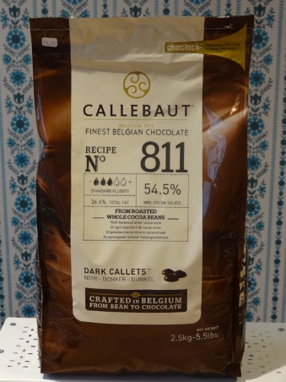Het is niet evident om fairtrade chocolade te vinden die kwalitatief goed genoeg is om pralines te maken. Callebaut verkoopt deze enkel in verpakkingen van 10 kg.

Je voorziet 5 kg smeltchocolade. Je maakt zelf keuze tussen wit, melk of puur.

Callebaut verkoopt deze in verpakkingen van 1 kg en 2,5 kg. Kies een chocolade met voldoende vloeibaarheid. Callebaut duidt dit aan met “druppels”, je chocolade moet 3 of 4 druppels hebben.

Deze chocolade zijn “callets”: kleine chocoladebolletjes die makkelijk smelten.

* + 1. **Ingrediënten voor vullingen**

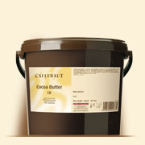In ons basisrecept van vormpralines gebruiken we een pralinévulling als basis. Deze vulling kan je kant-en-klaar kopen en wordt verkocht in een verpakking van één kg.

Je voorziet ook één kg marsepein als basis voor de dompelpralines.

Kijk bij recepten voor ingrediënten van andere specifieke vullingen

* 1. **Aankopen van ingrediënten**
* Collect & Go Colruyt:

Surf naar <https://colruyt.collectandgo.be/> en voer als zoekopdracht Callebaut in. Je kan kiezen tussen melk en pure chocolade. Witte chocolade of vullingen zitten niet in hun aanbod.

* Bouwhuis.com

In de website <https://www.bouwhuis.com/> kan je alle chocolade en vullingen van Callebaut bestellen. Je betaalt €4,95 verzendkosten.

# Tempereren van chocolade

Het doel van het tempereren van chocolade is het voorkristalliseren van de cacaoboter in de chocolade en heeft alles te maken met de verwerkingstemperatuur van chocolade. Tijdens het tempereren verandert de cacaoboter in de chocolade in een stabiele kristalvorm. Dit zorgt voor de hardheid, krimpkracht en glans van het afgekoelde eindproduct. Als de chocolade op normale manier wordt gesmolten (tussen 40 en 45 °C) en vervolgens wordt gekoeld tot de verwerkingstemperatuur, zal het afgewerkte product niet glanzen. Als u een bijzondere manier hanteert om chocolade op de juiste verwerkingstemperatuur te laten komen, zult u wel het gewenste eindresultaat bereiken. Dat is wat we bedoelen met tempereren: chocolade tot de juiste verwerkingstemperatuur brengen zodat er voldoende stabiele kristallen ontstaan. De 3 factoren die belangrijk zijn tijdens het tempereren zijn tijd, temperatuur en beweging.

Tempereren met Callets™

Voorkristalliseren is zeer eenvoudig als u aan de gesmolten chocolade, chocolade toevoegt die reeds getempereerd is. Callebaut Callets™ zijn hierbij zeer nuttig. Callets™ zijn uiteraard reeds getempereerd. Met andere woorden, ze zijn reeds in de vereiste kristalvorm en kunnen toegevoegd worden aan de gesmolten chocolade. De vereiste hoeveelheid Callets™ hangt af van de temperatuur van de gesmolten chocolade en de Callets™. Als de gesmolten chocolade een temperatuur bereikt van ongeveer 40°C, kunt u 15% tot 20% Callets™ op kamertemperatuur toevoegen (tussen 15 en 20°C).

Stap 1: Verwarm de chocolade au bain-marie tot een temperatuur van 45°C

Stap 2: Haal de gesmolten chocolade uit het waterbad en voeg onmiddellijk 15% tot 20% Callets™ op kamertemperatuur toe.

Stap 3: Roer de chocolade goed om de stabiele kristallen van de Callets™ goed te verspreiden. Smelten de Callets™ te snel? De chocolade is nog steeds te warm. Voeg meer Callets™ toe en blijf roeren. Blijf roeren tot de chocolade voldoende afgekoeld is (± 32°C voor donkere chocolade / ± 30°C voor witte chocolade en melkchocolade)

# Vormpralines

De gesmolten chocolade tempereren.

Zorg dat de vormen op kamertemperatuur zijn en deze licht opwarmen met een warme luchtblazer (de ideale temperatuur voor de vormen is 26 tot 27°C ). Vermijd dat de vormen warmer worden dan de getempereerde chocolade.

Voor het vullen:

* ganache, praliné of vulling naar keuze

* spuitzak met effen spuitmond

* smal palletmes

Stap 1

De vorm volgieten met getempereerde chocolade. De vorm schuin houden en, met het smalle palletmes, de overtollige chocolade van de bovenzijde en buitenranden van de vorm wegschrapen.

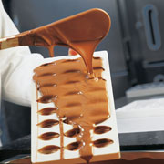 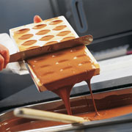

Stap 2

Tril de vorm stevig op het marmer of de werktafel om eventuele luchtbellen uit de chocolade te verwijderen.

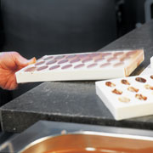

Stap 3

Giet de overtollige chocolade uit de vorm en zorg dat alle hoeken of zijden van de vorm met evenveel chocolade zijn bedekt.

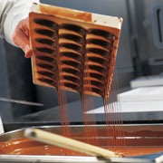

Stap 4

Verwijder de chocoladeresten van de bovenzijde en buitenranden van de vorm met het smalle palletmes.

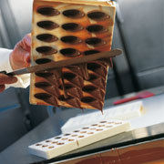

Stap 5

Laat de chocolade gedurende 5 minuten uitharden: plaats de vorm op een blad papier (open zijde naar beneden) en laat de overtollige chocolade op het papier druppen (tot de druppende chocolade begint te stollen).

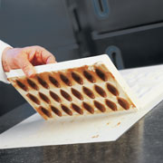

Stap 6

Schraap de laatste chocoladeresten van de vorm en laat de vorm gedurende enkele minuten harden in de koelkast (10°C). De vormen zijn dan klaar om gevuld te worden met ganache of een andere vulling.

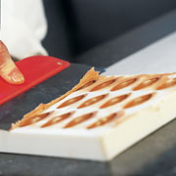

Stap 7

Vul de vormen met ganache, praline of iedere andere vulling naar wens. In ons basisrecept gebruiken we een mengeling van 50% kant-en-klare pralinévulling en 50% getempereerde chocolade). U gebruikt hiervoor best een spuitzak met een effen spuitmond (of helemaal geen mond). Vul tot 2 mm van de rand. Anders wordt het onmogelijk de vorm te sluiten. Zorg ook dat de vulling niet te warm is (max. 25°C). Na het vullen, de vulling laten stollen (10 min. in de ijskast)

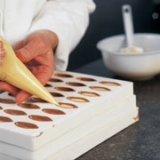

Stap 8

De pralines sluiten: warm de bovenkant van de vorm zeer kort op met het warme luchtpistool. Breng een kleine hoeveelheid getempereerde chocolade aan op het smalle palletmes en strijk die naar boven uit. Dit in kleine hoeveelheden doen in plaats van teveel chocolade ineens op de vorm aan te brengen.

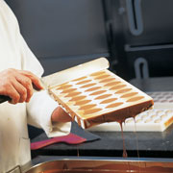

Stap 9

Maak de bovenzijde mooi glad en schraap eventuele overtollige chocolade van het vormoppervlak en de randen. Vervolgens gedurende ±10-20 minuten in de koelkast plaatsen (10°C).

Stap 10

Eerst licht met de achterkant van het palletmes tegen de vorm tikken. Vervolgens de pralines voorzichtig van de vorm op een blad papier of inox plaat loskloppen.

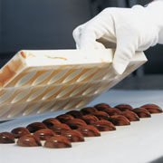 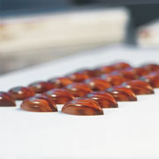 

Tip:

Draag handschoenen om geen vingerafdrukken op de pralines achter te laten. Plaats de vormen bij voorkeur op een gereinigd oppervlak om aantrekking van stof of chocoladekruimels tegen te gaan. De pralines en vormen zijn altijd korte tijd elektrostatisch geladen en kunnen gemakkelijk ongewenst stof en kruimels aantrekken.

Optioneel

Vóór het gieten kunt u een aantrekkelijk kleurverschil creëren door de vorm te tamponneren. Dit doet u als volgt:

* Voor het mouleren een beetje donkere, witte of melkchocolade op de vingertop doen (Om hygiënische redenen raden we aan om een latex handschoen te dragen). Met een snelle vingerbeweging trekt u een streep chocolade in de vorm. Kies een kleur die contrasteert met de chocolade die u later zult gebruiken voor het gieten.
* Laat uitharden op kamertemperatuur.

# Dompelen van pralines

Nodig: een vork of dompelvork, bakpapier

Tempereer de chocolade en giet deze in de recipiënt. Zorg dat deze goed gevuld is. Op deze manier blijft de getempereerde chocolade zolang mogelijk op temperatuur zonder te snel overgekristalliseerd te worden (te dik).

Des te dichter de temperatuur van de vulling ligt bij die van de getempereerde chocolade, des te beter het eindresultaat. Uiteraard is dit onmogelijk voor bepaalde vullingen (bijvoorbeeld roombotervullingen). In dat geval dient u ervoor te zorgen dat de vulling niet te koud is en nog steeds stijf genoeg om te dippen.

Basisrecept: voor de vulling gebruiken we marsepein, rol deze uit tot een dikte van 2-3 cm, snij blokjes en druk er bovenaan een walnoot of hazelnoot in.

Stap 1

Bent u rechtshandig? Plaats de te dompelen vulling uiterst links, de recipiënt met de chocolade in het midden en het papier om de pralines op de leggen rechts. Als u linkshandig bent, deze opstelling omdraaien.

Stap 2

Druk de vulling snel in de getempereerde chocolade tot enkel het topje van de vulling boven de chocolade uitsteekt.

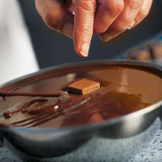

Stap 3

Trek de chocolade over de vulling met de dompelvork.

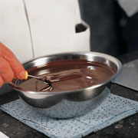

Stap 4

Haal de praline uit de chocolade met de dompelvork. Zorg ervoor dat ±2/3 op de top van de vork ligt en 1/3 uitsteekt over de vork.

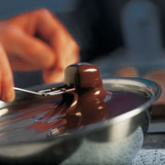

Stap 5

Met op- en neerwaartse bewegingen de overtollige chocolade van de vulling afschudden. Bij iedere opwaartse beweging het oppervlak van de getempereerde chocolade in de recipiënt raken. De oppervlaktespanning van de chocolade trekt als het ware de overtollige chocolade van de praline.

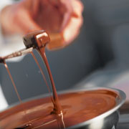 

Stap 6

Strijk de vork af langs de randen van de recipiënt.

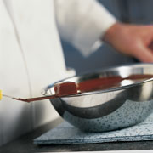 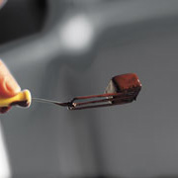

Stap 7

Plaats de praline met de voorkant naar beneden op het papier.

Stap 8

Trek de vork zacht van onder de praline.



Stap 9

Vooraleer u de vork volledig wegneemt, de praline een beetje vooruit schuiven. Dit voorkomt een onesthetische verdikking of zogenaamde ‘voet’ onderaan de praline.

Tips voor het afkoelen

Bent u klaar met het dompelen? De pralines niet onmiddellijk in de koelkast plaatsen, maar eerst laten stollen op kamertemperatuur gedurende een kwartier. Abrupte temperatuurschokken nemen de glans van chocolade weg en kunnen zelfs zorgen dat een dunne chocoladeschaal breekt. Als het te warm is in de werkruimte (20°C)? De pralines even laten stollen in de werkruimte alvorens ze in de koelkast te plaatsen (op 10°C).